LA RUTINA DE LUIS Y MARTA
Lunes (M) | Martes | Miércoles | Jueves | Viernes | Sábado | Domingo (S)
Por la mañana
Por la tarde
Por la noche
¿Qué hace Luis los lunes por la mañana?  Luis trabaja los lunes por la mañana. | 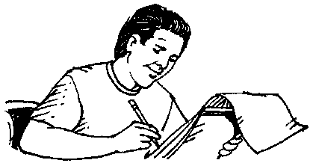
¿Qué hace Marta los martes por la tarde?  Ella canta los martes por la tarde. | 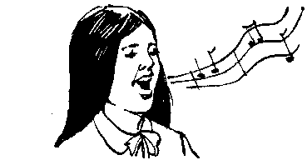
¿Qué hace Marta los miércoles por la noche?  Ella juega videojuegos los miércoles por la noche. | 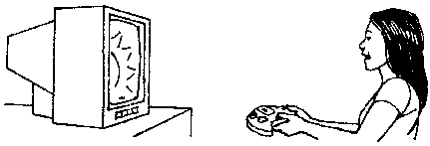
¿Qué hace Luis los sábados y domingos por la tarde?  El esquía los sábados y domingos por la tarde. | 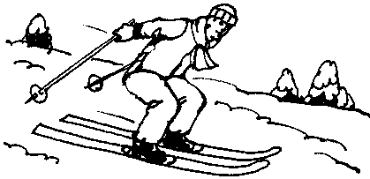
¿Qué hace Marta los viernes por la noche?  Ella escucha música los viernes por la noche. | 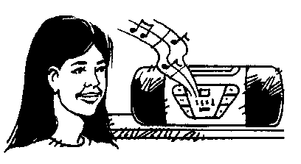
¿Qué hace Luis los sábados y domingos por la mañana?  El nada los sábados y domingos por la mañana. | 
¿Qué hace Luis los jueves por la noche?  El anda en patineta los jueves por la noche. | 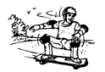
¿Qué hace Marta los viernes por la tarde?  Ella corre los viernes por la tarde. | 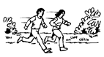
¿Qué hace Luis los miércoles por la noche?  El juega fútbol los viernes por la noche. | 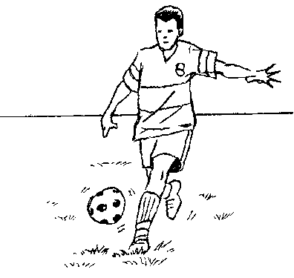  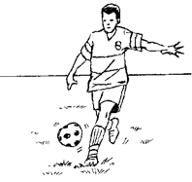

LA RUTINA DE PEDRO Y DIANA
Lunes (M) | Martes | Miércoles | Jueves | Viernes | Sábado | Domingo (S)
Por la mañana Por la tarde Por la noche

La rutina de Pedro y Diana
¿Qué hace Pedro todos los días?  ______________________________________________________________________. | 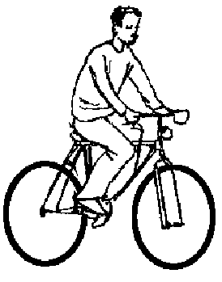
¿Qué hace Diana los sábados y domingos por la mañana?  __________________________________________________. | 
¿Qué hace Diana todos los días?  ______________________________________________. | 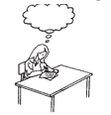
¿Qué hace Luis los sábados y domingos por la tarde?  ______________________________________________. | 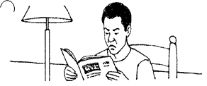
¿Qué hace Pedro los viernes por la noche?  ________________________________________________. | 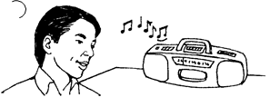
¿Qué hace Pedro los sábados y domingos por la mañana?  _______________________________________________. | 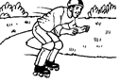
¿Qué hace Pedro los jueves por la noche?  _______________________________________________ | 
¿Qué hace Diana de lunes a viernes?  ______________________________________________. | 
¿Qué hace Luis los miércoles por la noche?  _______________________________________________. | 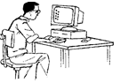

Look at Sandra’s Schedule and based on her activities answer the questions?
When = ¿Cuándo? You will include mañana, tarde or noche and the days. Follow the previous models.

1. ¿Qué hace Sandra los lunes, miércoles y viernes por la mañana?
2. ¿Cuándo escribe Sandra?
3. ¿Cuándo dibuja Sandra?
4. ¿Qué hace Sandra los lunes y viernes por la tarde?
5. ¿Cuándo nada Sandra?
6. ¿Qué hace los martes y jueves por la tarde?
7. ¿Cuándo canta Sandra?
8. ¿Qué días escucha música?
9. ¿Cuándo y qué días canta?
10. ¿Qué hace Sandra los domingos por la tarde?
11. ¿Qué días y a qué hora practica deportes?

